全市首份！上海嘉定法院发布网上立案白皮书
上海嘉定法院 2022-12-13 20:20 发表于上海

编者按：
近日，在嘉定区工商业联合会、嘉定区人民法院联合召开的“优化法治营商环境”座谈会上，嘉定法院发布了2019—2022年上半年网上立案白皮书。该份白皮书是上海法院首份反映网上立案情况的专项白皮书，旨在通过梳理总结嘉定法院2019年—2022年上半年网上立案的总体情况、存在问题，提出提升一次性网上立案成功率的建议，切实回应当事人实际诉求，为当事人提供便捷高效的诉讼服务。



一、2019 年-2022 年上半年网上立案概况及主要特点况及主要特点
01网上立案申请数总体呈上升趋势
随着互联网技术的迭代更新，加之网上立案的大力宣传、引导，当事人及代理人对网上立案的依赖度和满意度有较大提升。2019 年-2021 年我院分别收到网上立案申请数3176 件、23450 件、18487 件，总体数量上升明显。受疫情封控政策影响，2022 年上半年我院立案数量整体呈大幅下降趋势，但同期网上立案申请数仍有 8377 件。
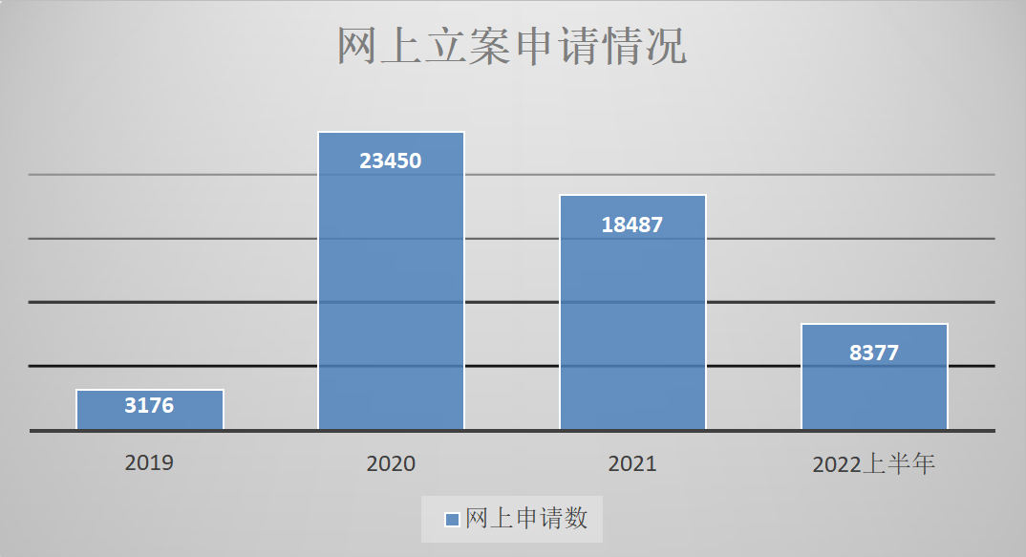
▲图1
02一次网上立案成功率有待提升
受法律关系难易程度、专业素质、操作水平等因素影响，以及部分案件可能需要经过多次补正， 致使我院一次网上立案成功率不高。一次网上立案未成功的原因集中在：形式上主要是格式未符合网上立案要求；实体上主要表现为证据材料不全、被告主体错误或身份信息缺失、我院无管辖权等。
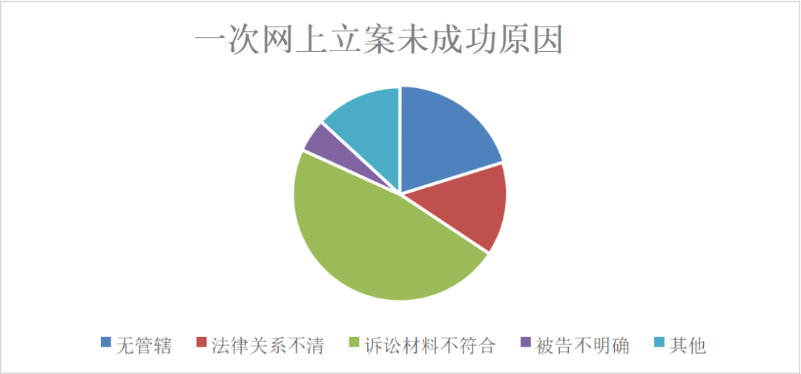
▲图2
03律师平台一次网上立案成功率较为稳定，且远高于当事人平台
律师系诉讼服务的专业人士，加之多年的实践推广，律师平台一次网上立案成功率约为当事人平台的 2 倍，且律师平台的一次网上立案成功率较为稳定。当事人多因事前未充分了解掌握网上立案要求， 致网上立案申请能力有待提高，随着申请数的增加，成功率有下降趋势。

二、网上立案审查中发现的突出问题
网上立案带来便捷性的同时，也受到一些因素的制约：如无法当面与立案审核承办人适时信息交互，及时得到修正指导；承办人立足于网上提交的材料进行立案审查，故对提供材料的完整性、清晰度及格式会有统一要求。审查中发现存在的主要问题如下：
01诉状必备要素缺失或者材料不全
部分当事人不清楚诉状怎么写，缺少必备的要素，如未书写被告的出生日期、地址或者联系方式，再如部分诉讼请求过于笼统，不够具体明确，还有的以信访邮件代替起诉状、当事人未在民事起诉状上亲笔签名等。上传材料不全，如仅上传诉状，缺少必要的主体如被告、第三人等身份信息，以及证据材料等。（见下图）上述问题主要存在于当事人平台。
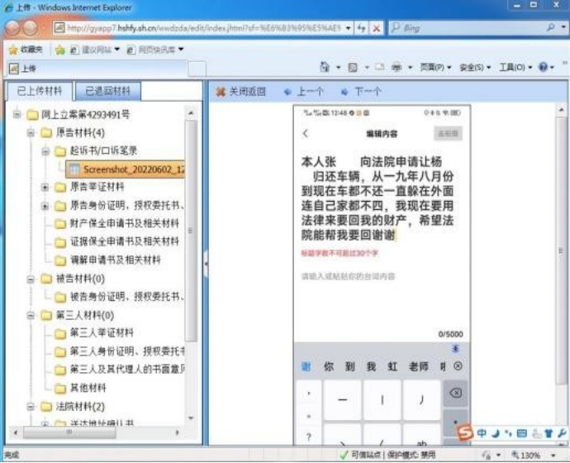
▲图3
02上传格式不符合要求
主要表现在：
1、格式上传不正确。由于 WORD 格式材料可进行修改变更，为更好维护当事人权益，故建议上传的诉讼材料格式为PDF 格式。
2、文件名格式不符合要求。为了提高审查效率，方便后期案件审理，建议按照“序号-证据标题”的方式进行文件命名，以便后期处理和查阅。
3、上传材料的背景要清晰、完整，否则审核承办人无法完整掌握材料的全部内容，致无法一次立案成功。
4、不同类型材料建议分别上传，且附证据清单，如此可以大大提升审查效率。
03逾期补正
经网上立案审核，负责网上立案审核的承办人会根据案件情况进行退回补正，一次性告知需要补正的材料，并明确注明补正期限（一般为 5-10 天），同时会向当事人或者诉讼代理人的注册手机及时发送提醒短信，但实践中仍有部分当事人或者诉讼代理人超期未补正或者未按照要求补正。该类情形律师平台和当事人平台均不同程度存在。
04管辖权判断不准
立案实践中的管辖问题较为复杂，部分当事人或者诉讼代理人因对法律关系判断不准或者法律条文理解不到位，致使申请网上立案的部分案件我院并无管辖权，如部分当事人或者诉讼代理人在起诉时未认真审阅合同，致使有明确约定其他法院管辖或者约定仲裁的案件起诉至我院，而被不准予网上登记立案。

三、提升一次性网上立案成功的建议
01认真做好前期准备
提前学习诉状书写要求，切实掌握诉状的格式及要点，至少做到原被告等当事人基本信息完备（被告联系方式最好提供，便于后续高效审理）、诉讼请求具体明确（请求较多时建议另附诉讼请求构成及计算标准）、事实与理由叙述客观关联完整、证据和证据来源列明清楚、当事人务必亲笔签名（如为法定代理人，则签署本人名字）并注明日期。起诉状的样式和要求具体可查询“上海嘉定法院”微信公众号—诉讼服务—文书样式。建议网上立案前，当事人准备完整的诉讼材料及原、被告主体的身份信息材料，其中“被告身份证上传”虽非必填项，但若缺失，可能导致被告身份事项无法核实而影响后续立案和案件审理。实践中，被告如为自然人的，可以提交身份证复印件、户籍信息等材料，如为企业的，可以至国家企业信用信息公示系统下载。
02严格按照格式要求上传材料
纸质证据材料建议通过彩色扫描形成 PDF 文件的方式制作成电子诉讼材料，避免图片歪斜、模糊或有杂乱背景。不同类型的材料建议分别上传，如起诉状、证据目录、证据材料、原告身份信息、原告律所函及委托书（如有）、被告身份信息、原告送达地址确认书等均应进行分类上传。同一类型材料如证据建议合并在同一个PDF 文件内，并按阅读习惯进行调整。每组证据材料建议生成单独的PDF 文件，文件名格式为“（序号）-（证据标题）”，如：01-借款合同。此外，建议制作“证据目录清单”并作为首件材料单独上传。
03及时按要求补正
建议及时查阅补正告知事项及办理期限，按照要求及时完成补正。
04认真审查管辖权
管辖问题比较复杂，以下仅列举常见的两种情形，特殊情况建议主动联系立案审核承办人沟通。
◮ 约定管辖：申请立案前应当认真审阅合同关于管辖的约定，尤其是网络买卖、网络服务合同类案件，应当查看当事人注册会员账号时的注册协议（协议中通常有管辖的约定），如此有利于一次网上立案成功。
◮ 经常居住地管辖：经常居住地系法律概念，实践中当事人通常会主张自己或者对方当事人经常居住在某地，此时需要提交公安部门办理的居住证或提交由居住所在地村居委出具的在该地连续居住满一年以上的证明，且证明上需有经办人签名及联系电话，方便后期核实。
此外，为便于联系及提高案件审判效率，建议当事人在提交送达地址确认书中勾选“电子送达”选项，并列明可接收诉讼材料的电子邮箱或者手机号码。实践中如需详细了解网上立案相关事宜，可在“上海嘉定法院”微信公众号——“诉讼服务”——“网上诉讼服务指南” 专栏进行查询。我们相信，随着互联网技术的发展，在当事人、诉讼代理人及法院等各方主体的共同努力下，网上立案申请数及一次网上立案成功率必将有更大幅度提升。

——来源：上海市嘉定区人民法院微信公众号

